В «Лужниках» хотят устнаовить сухой фонтан
05.08.2016
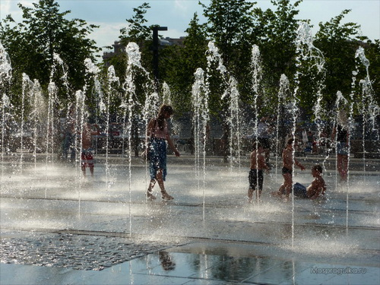
Всего из-под земли будут бить более 140 водяных струи. Вечером фонтан будет украшать художественная подсветка.
После реконструкции спортивного комплекса «Лужники» здесь может появиться сухой фонтан. Его водная чаша будет вмонтирована под землю, на уровне тротуарного покрытия.
Сделать сухой фонтан в «Лужниках» планируют на площади возле многофункционального плавательного центра. Конкурс на разработку архитектурной концепции сухого фонтана проводился пол эгидой Москомархитектуры.
По словам главного архитектора города С. Кузнецова, суть комплексного благоустройства заключается в том, что внимание уделяется не только спортобъектам, но всей территории в целом. Он также отметил, что по внешнему виду фонтан будет схож с сухим фонтаном на Крымской набережной, только не такой габаритный.
С. Кузнецов рассказал, что новый фонтан в «Лужниках» будет иметь форму квадрата, площадь его составит 324 кв.м.
Система фонтана будет запрограммирована на несколько режимов, которые будут регулировать высоту струи и схему разбрызгивания через специальные распылители. Боле того, фонтан на территории «Лужников» оборудуют системой динамического освещения, и в вечернее время он будет переливаться разными цветами.
Отмечается, что в дни массовых мероприятий фонтан можно будет выключать, для обеспечения беспрепятственного прохода к плавательному бассейну от станции подземки «Воробьевы горы».

Адрес страницы: http://kosino-uhtomski.mos.ru/presscenter/news/detail/3481622.html
Управа района Косино-Ухтомский города Москвы

